**ФОРМУЛЫ ДИФФЕРЕНЦИРОВАНИЯ**

Эле­мен­тарные фун­кции по­луча­ют­ся из нес­кольких прос­тейших фун­кций с по­мощью сле­ду­ющих **опе­раций**:

* ариф­ме­тичес­кие действия;
* пос­тро­ение слож­ной фун­кции;
* пос­тро­ение об­ратной фун­кции.

Как со­еди­ня­ет­ся диф­фе­рен­ци­рова­ние с эти­ми опе­раци­ями, нам уже из­вес­тно.

На­пом­ним ос­новные **пра­вила диф­фе­рен­ци­рова­ния**.

1. **Ли­нейность:**



1. **Ум­но­жение и де­ление:**

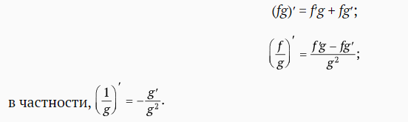

Вы­веден­ные ра­нее фор­му­лы ста­нут бо­лее прос­ты­ми, ес­ли ис­пользо­вать зна­чок  для пос­тро­ения слож­ной фун­кции: вмес­то *z* = *f*(*g*(*x*)) пи­сать без ар­гу­мен­та *z* = *f*  *g*.

Тог­да фор­му­ла для вы­чис­ле­ния про­из­водной слож­ной фун­кции бу­дет выг­ля­деть сле­ду­ющим об­ра­зом:

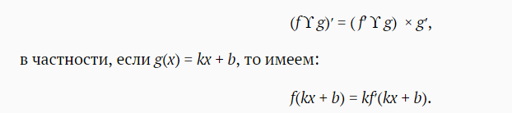

Ес­ли g — об­ратная фун­кция к f, то фор­му­ла для вы­чис­ле­ния ее про­из­водной бу­дет сле­ду­ющей:

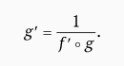

## **Таблица производных простейших функций**

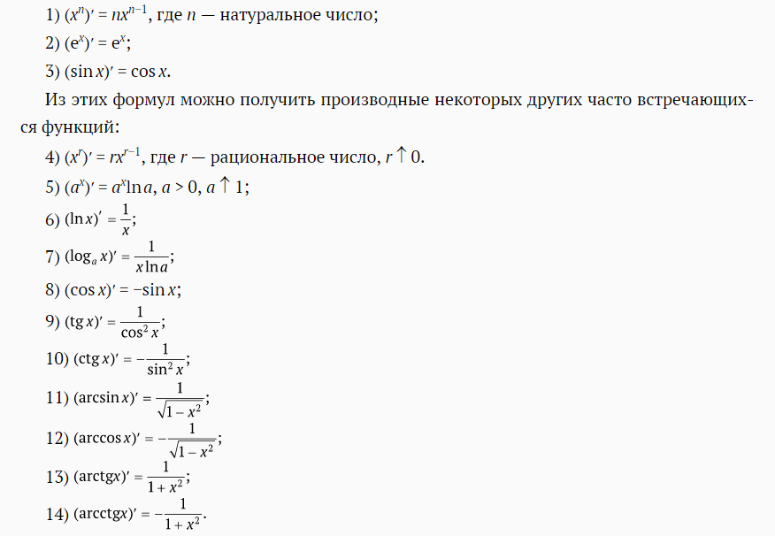

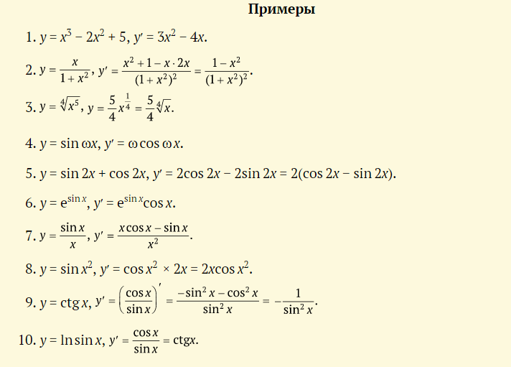

**ВОПРОСЫ И ЗАДАНИЯ**

1. С по­мощью ка­ких опе­раций мож­но по­лучить эле­мен­тарную фун­кцию, ис­хо­дя из нес­кольких прос­тейших фун­кций?
2. Ка­ковы ос­новные пра­вила диф­фе­рен­ци­рова­ния?
3. Про­из­водные ка­ких фун­кций дос­та­точ­но знать, что­бы с по­мощью пра­вил диф­фе­рен­ци­рова­ния найти про­из­водную лю­бой эле­мен­тарной фун­кции?
4. Ка­кие фун­кции мож­но выб­рать в ка­чес­тве прос­тейших и ка­ковы их про­из­водные?
5. На­зови­те ус­тно про­из­водные сле­ду­ющих фун­кций:

